Конспект сюжетно-ролевой игры в подготовительной группе
«Салон красоты»

Подготовили:
Фурманова Оксана Алексеевна,
Канищева Марина Владимировна,
воспитатели МБДОУ д/с № 57
Цель: обобщение представлений о назначении салона красоты, деятельности специалистов, работающих в нем.
Задачи:
Образовательная: продолжать учить детей выполнять различные роли в соответствии с сюжетом игры, используя атрибуты, предметы-заместители.
Развивающая: развитие диалогической речи, интонационной выразительности, умения понимать воображаемую ситуацию и действовать в соответствии с ней.
Воспитательная: воспитывать дружеские взаимоотношения в игре, речевой и поведенческий этикет.
Предварительная работа:
Беседы «О профессии парикмахер», «Об атрибутах, необходимых для работы парикмахера», «Как надо вести себя в салоне красоты, какие виды работ там проводятся (стрижка, мытье головы, укладка волос, маникюр, покраска волос и т. д.) , рассматривание иллюстраций модных журналов, каталогов, «Профессии», загадывание загадок о профессиях, чтение стихотворения «Парикмахерская в лесу», потешка «Расти коса до пояса», д/игры «Кому, что нужно для работы», «Кто больше назовет действий», «Маленький парикмахер», «Что для чего»; с-р/игра «Парикмахерская». Подбор журналов с мужскими и женскими прическами, детскими. Предложить родителям с детьми сходить в салон красоты и понаблюдать за работой парикмахера. Обучение игровым приемам: научить пользоваться феном, щипцами для завивки, ножницами, пользоваться накидкой при стрижке.
Беседы с детьми «Как я с мамой ходил в салон красоты».
• Сбор атрибутов для игры: использованных чистых коробочек, баночек от кремов, духов, дезодорантов, шампуней.
• Загадки по теме.
• Дидактические игры: настольно-печатные «Для чего эти предметы», Словесные «Что умеют мастера».
Оборудование: набор расчесок, ножницы, фен для сушки волос, бигуди, заколки, резиночки для причесок, бутылочка для лака для волос, крема, ванночка, фартуки, накидки, кисточка для окрашивания волос, перчатки, полотенца, касса, деньги, книга отзывов и предложений, предметы заместители.
Руководство игрой
Сговор на игру.
В. - Здравствуйте Ребята! Вы, наверное, очень любите праздники? А какой праздник вы ждете (любите) больше всего?
Воспитатель: – у нас скоро осенний бал. Осень дарит нам много вкусных и очень полезных подарков.
Воспитатель: - А к празднику нужно приготовиться, надеть красивое платье девочкам, а мальчикам красивый костюм. А еще надо сделать красивую прическу. Ребята, скажите, кто из вас был в парикмахерской? С кем вы туда ходили? Что вы там видели? Чем там занимаются люди? (Ответы детей).
Кстати, ребята, сегодня у нас в группе открылся салон красоты «» давайте посетим его.
Воспитатель: Кто работает в салоне?
В салоне красоты работает парикмахер. Он стрижет волосы, делает прически.
В салоне красоты работает мастер маникюра. Он делает маникюр.
В салоне красоты работает администратор. Он встречает посетителей салона, провожает их к мастерам.
По радио сообщается об открытии «Салона красоты» «»: Внимание! Внимание! В нашей группе открывается «Салон красоты», в нем работают мастера своего дела! Они с удовольствием примут всех желающих!
В салоне работает мужской зал, женский и детский залы, кабинет маникюра.
Услуги самые разные:
• Создание причесок
• Стрижки, укладки
• Завивка, окраска волос
• Маникюр
В наш салон требуются специалисты: парикмахер-универсал, мастер маникюра, уборщица. Обращаться к администратору Елене Васильевне.
Сюжет.
В салоне красоты работают парикмахер-универсал, мастер маникюра, администратор, уборщица.
С утра администратор приходят, парикмахер и готовят свои рабочие места, принимают клиентов либо в порядке очереди, либо по записи. Каждый специалист предлагает свои услуги. После заявки, специалисты выполняют свои функции, отправляют клиентов к администратору для оплаты услуг. Клиенты благодарят, уходят. Специалисты приглашают прийти еще раз.
Игровые роли и действия.
Далее воспитатель распределяет роли с помощью загадок. Кто первым отгадывает, тот и будет брать на себя роль. Работники салона занимают игровые места. Остальные ребята будут клиентами.
Роль. Игровые действия. Атрибуты
Парикмахер-универсал получает заказ, моет голову клиенту, сушит волосы, расчесывает, стрижет, укладывает прическу, плетет косички, делает хвостики, обрабатывает лаком. Зеркало, расчески, флаконы от шампуней, бигуди, ножницы, фен, накидка для клиентов, фартук для парикмахера, полотенце, заколки, резиночки, бантики, журнал с образцами причесок.
Клиент: Делает заказ лично или по телефону, оплачивает его, выбирает прическу, сидит в очереди, пьет чай, рассматривает журналы, благодарит за работу, покупает средства. Кошелек, деньги, телефон.

Администратор: Организует работу, заказывает товар, оборудование, беседует с клиентами, принимает оплату за услугу, дает сдачу, записывает в журнал, предлагает чай, кофе, дополнительные услуги, средства по уходу. Встречает и провожает клиентов. Телефон, журнал, ручка, касса, деньги, модные журналы, посуда.
Мастер маникюра: Делает массаж рук, обрабатывает инструменты, красит, пилит ногти, наносит крем, готовит ванночки для рук, дает рекомендации по уходу, выписывает квитанцию, подбирает дополнительные средства Пилочки (палочки, ватные палочки и диски, ванночка, баночки и бутылочки (кегли).
Уборщица: Убирает основной зал, меняет полотенца, моет инструменты. Халат, косынка, перчатки, ведро, таз, швабра.
Воспитатель на начальном этапе игры берет на себя роль администратора, а впоследствии передает эту роль ребенку (уехала в отпуск). Также воспитатель может взять на себя роль посетителя (клиента).
Завершение игры
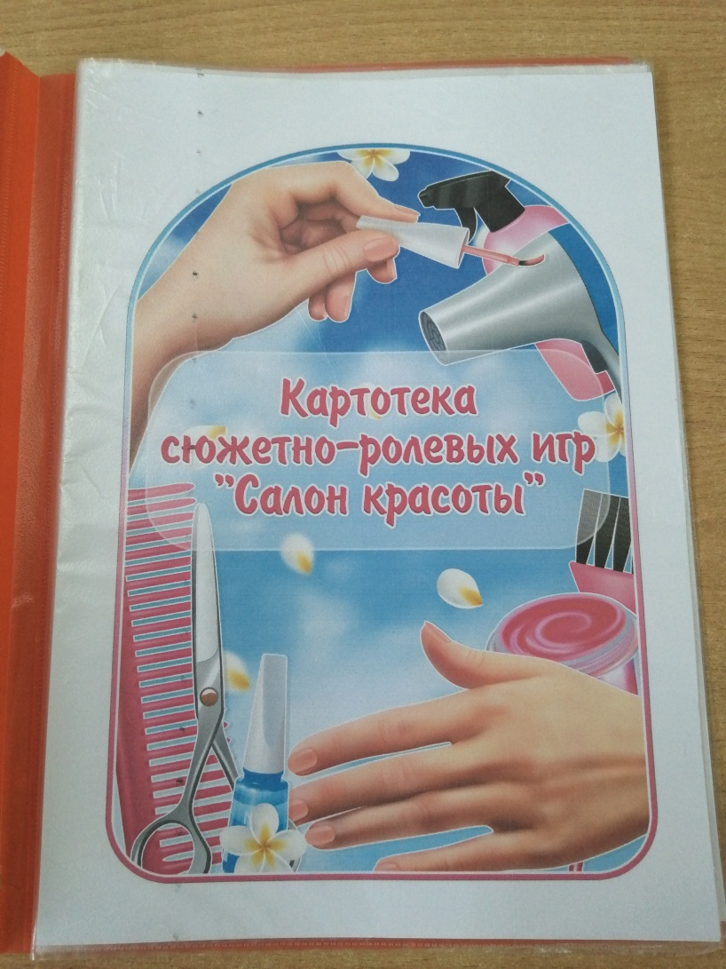
Объявление по громкой связи: «Внимание! Внимание! Уважаемые клиенты! Через 15 минут наш салон закрывается, мы ждем вас ежедневно с 9 до 18 часов, без перерыва на обед».
А сейчас я предлагаю клиентам нашего салона показать свои прически: Дефиле причесок и предложить выбрать лучшего мастера дня.
Итог игры.
Прошу вас в нашей «Книге отзывов» оставить свое мнение – раскрасить сердечко .
После того как клиенты оставили свои отзывы, администратор сообщает о закрытии салона, напоминает детям, чтобы привели свои рабочие места в порядок.

